**ACTA Nº** 15

**REUNIÓN:** reunion acta

**FECHA:** 13/10/2023

**CONVOCA:** admin

**MUNICIPIO:** Bello

**LUGAR:** envigado

**HORA INICIO:** 03:30:44

**ASISTENTES:**

asasaa

**ORDEN DEL DIA**

asasa

**DESARROLLO ORDEN DEL DIA**

No me creo ni Desactivadesarrollo el día Esta es la asamblea

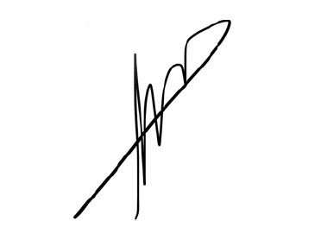  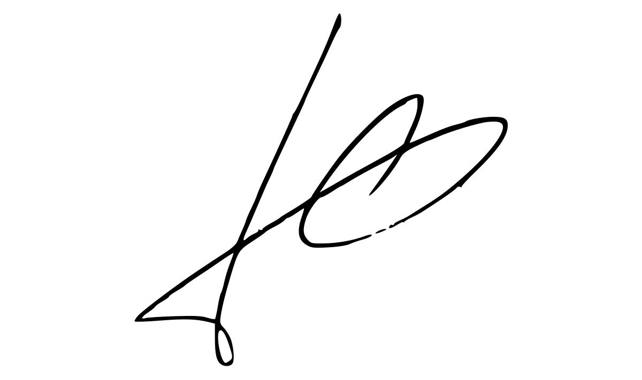

**______________________ ______________________**

**Presidente Secretario**